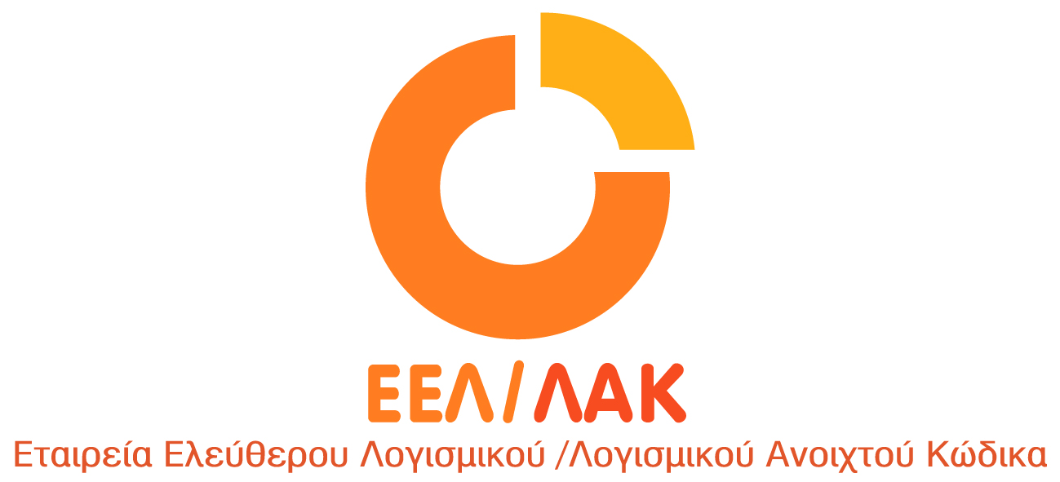
Λ. Μεσογείων 56, 4ος Όροφος, Αμπελόκηποι, 115 27 Αθήνα, Τηλ: 210 7474271, Fax: 210 7474490
Αθήνα, 06 Δεκεμβρίου 2010
Αρ. Πρωτ.220/ΘΚ

Προς:

Γενικό Γραμματέα Υπουργείου Παιδείας, Δια Βίου Μάθησης και Θρησκευμάτων
καθηγητή κ. Βασίλη Κουλαϊδή

Κοινοποίηση:
Γραφείο Υπουργού Παιδείας, Δια Βίου Μάθησης και Θρησκευμάτων

Θέμα: Ενσωμάτωση εργαλείων και λογισμικού ΕΛ/ΛΑΚ στην εκπαιδευτική διαδικασία

Αξιότιμε κ.Γενικέ,
Η Εταιρεία Ελεύθερου Λογισμικού / Λογισμικού Ανοιχτού Κώδικα (ΕΕΛ/ΛΑΚ) στο πλαίσιο των προσπαθειών της για ανάδειξη της εκπαιδευτικής αξίας του Ανοιχτού Λογισμικού, προτείνει τις παρακάτω συγκεκριμένες δράσεις:
-Ενσωμάτωση σεμιναρίων χρήσης εργαλείων και εκπαιδευτικού λογισμικού, βασισμένο σε ΕΛ/ΛΑΚ, στα προγράμματα επιμόρφωσης των εκπαιδευτικών, με δυνατότητα συμμετοχής όλων των ειδικοτήτων (όχι μόνο των εκπαιδευτικών πληροφορικής).
-Δημιουργία ξεχωριστού μαθήματος εφαρμογών πληροφορικής βασισμένο σε ΕΛ/ΛΑΚ στα Τεχνολογικά Λύκεια. Εκμάθηση του λειτουργικού συστήματος Linux καθώς και άλλων βασικών εφαρμογών (πχ. Openoffice, Firefox, Thunderbird, κλπ). Παράλληλα να εξεταστεί η δυνατότητα επέκτασης του μαθήματος στα Γενικά Λύκεια και το Γυμνάσιο.
-Ενσωμάτωση στο μάθημα Νέων Τεχνολογιών του Ολοήμερου Σχολείου ενότητας για την γνωριμία των μαθητών με το ΕΛ/ΛΑΚ.
Η εκπαίδευση αποτελεί προνομιακό χώρο για τη διάδοση των τεχνολογιών διαδικτύου στην κοινωνία, λόγω του ρόλου της, αλλά και της δεκτικότητας των νέων στις νέες τεχνολογίες. Είναι μια ευκαιρία να αξιοποιηθούν προς αυτή την κατεύθυνση τα παιδαγωγικά και αναπτυξιακά προτερήματα του ΕΛ/ΛΑΚ. Οι κοινότητες δημιουργών και τα εργαλεία ΕΛ/ΛΑΚ, έχουν καθορίσει, σε παγκόσμια κλίμακα, την ανάπτυξη του διαδικτύου και έχουν δημιουργήσει καινοτόμες τεχνολογίες στων χώρο της πληροφορικής και επικοινωνιών. Η εξοικείωση των μαθητών με τα εργαλεία αυτά αποτελεί σημαντικό βήμα για την εκπαίδευσή τους στις νέες τεχνολογίες.

Η ΕΕΛΛΑΚ μπορεί να συμβάλει, σε εθελοντική βάση στην υλοποίηση των δράσεων αυτών, κινητοποιώντας τους 27 φορείς που συμμετέχουν στην εταιρεία, τις 41 κοινότητες που συνεργάζεται αλλά και τους 3.853 χρήστες της συνεργατικής πλατφόρμας http://ellak.gr/ , το 63% των μελών του http://ellak.gr/ προέρχεται από την εκπαιδευτική κοινότητα.

Με εκτίμηση,
Ο πρόεδρος ΔΣ

Θεόδωρος Καρούνος

Η ΕΕΛ/ΛΑΚ ιδρύθηκε το 2008 από 25 Πανεπιστήμια, Ερευνητικά Κέντρα και Τεχνολογικά Ιδρύματα. Η ΕΕΛ/ΛΑΚ είναι εταιρεία με μη κερδοσκοπικό χαρακτήρα, έχει ως κύριο στόχο να συμβάλλει στην προώθηση και ανάπτυξη του Ελεύθερου Λογισμικού/ Λογισμικού Ανοιχτού Κώδικα(ΕΛ/ΛΑΚ) στο χώρο της εκπαίδευσης, του δημόσιου τομέα και των επιχειρήσεων στην Ελλάδα. Αποτελεί κέντρο γνώσης και πλατφόρμα διαλόγου για το Ελεύθερο Λογισμικό και τα οφέλη χρήσης του. Ανάμεσα στους φορείς που συμμετέχουν είναι τα πιο πολλά ελληνικά ΑΕΙ, AΤΕΙ και Ερευνητικά Κέντρα, ενώ για την υλοποίηση των δράσεων της η ΕΕΛ/ΛΑΚ βασίζεται στην συνεργασία και ενεργή συμμετοχή της ελληνικής κοινότητας χρηστών και δημιουργών (developers).

